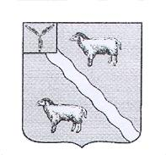

**СОВЕТ НОВОАЛЕКСАНДРОВСКОГО МУНИЦИПАЛЬНОГО**

**ОБРАЗОВАНИЯ АЛЕКСАНДРОВО-ГАЙСКОГО  
МУНИЦИПАЛЬНОГО РАЙОНА**

**САРАТОВСКОЙ ОБЛАСТИ**

**РЕШЕНИЕ**

**от 20 сентября 2018 г. № 01**

с.Новоалександровка

**О принятии Регламента Совета**

**Новоалександровского муниципального**

**образования Александрово-Гайского**

**района Саратовской области**

В соответствии с п.10 ст.19 Устава Новоалександровского муниципального образования, Совет Новоалександровского муниципального образования Александрово-Гайского муниципального района Саратовской области.

**Р Е Ш И Л:**

1.Принять Регламент Совета Новоалександровского муниципального образования Александрово-Гайского муниципального района Саратовской области в соответствии с приложением.

2. Решение вступает в силу с момента его принятия.

3.Данное решение обнародовать.

**Председательствующий на заседании**

**Совета депутатов**

**депутат А.Н.Гавришев**